Как отмечают Новый год в разных странах?
В первую субботу Нового года ребята 3 -а класса МОУ СОШ №10 узнали ответ на этот вопрос. Классный руководитель Демидова Елена Михайловна с помощью презентации познакомила детей с Новогодними традициями Италии, Швеции, Франции, Индии, Японии, Гренландии, Германии, Швейцарии и других стран.
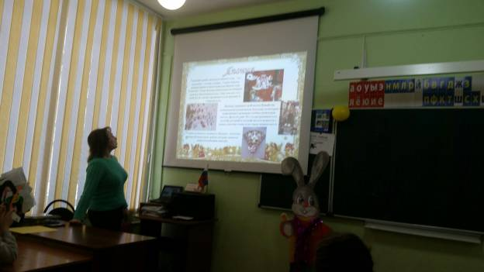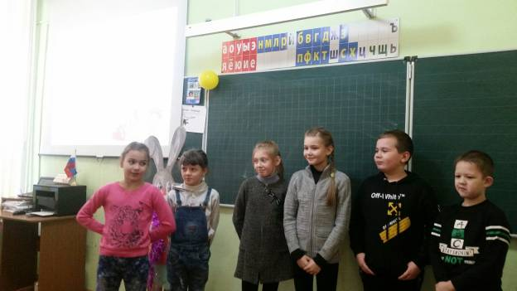
А ребята в свою очередь рассказали о наших русских традициях и традициях своей семьи:
- встречать Новогодний праздник под бой курантов, успев загадать желание;
- желать друг другу здоровья, счастья ,успехов, исполнения желаний;
-дарить подарки друг другу,
-пускать фейерверки,
- получать подарки от Деда Мороза,
- водить хороводы,
-лепить снеговика,
- всей семьей наряжать елку.
В ходе мероприятия детям были заданы вопросы :
- в какой стране «впрыгивают в Новый год»,
- где принято выбрасывать старые вещи прямо из окон;
- где льют воду и наряжают пальму;
И другие.
Новогодняя встреча на этом не закончилась, ребята загадывали загадки , читали стихи , «лепили» снеговика , водили хоровод и пели песни. Праздник на каникулах продолжается!
